**{Ejercicio de Git} - Ramas**

1. Lo primero que haremos será clonar el repositorio remoto en el que vamos a trabajar. Es el siguiente:

[*https://github.com/danisanzo/ejercicioramas*](https://github.com/danisanzo/ejercicioramas)

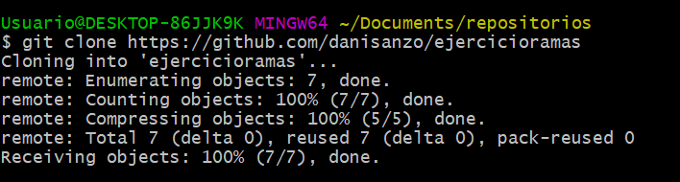

1. Crea dos ramas, parche1 y parche2.

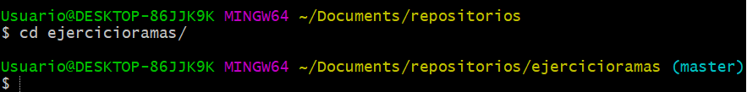

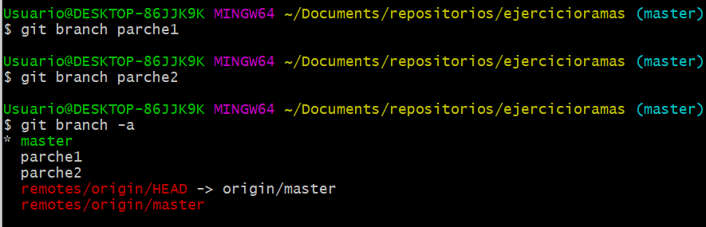

1. Cámbiate a la rama parche1

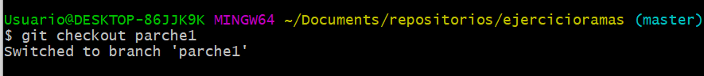

1. Crea un archivo llamado solucion.txt con el texto siguiente: “Aquí va el código fuente para solucionar la incidencia IC2394”



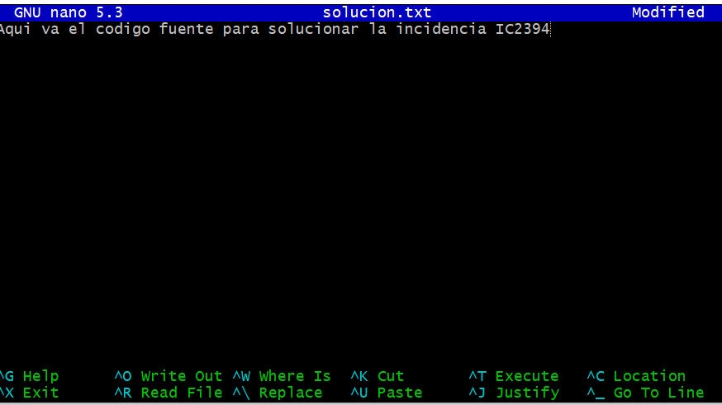

1. Añádelo a la staging área y haz un commit con el mensaje que creas adecuado.

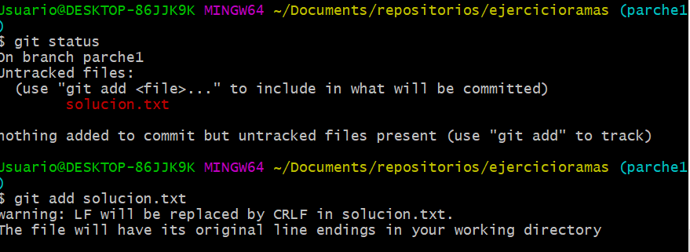

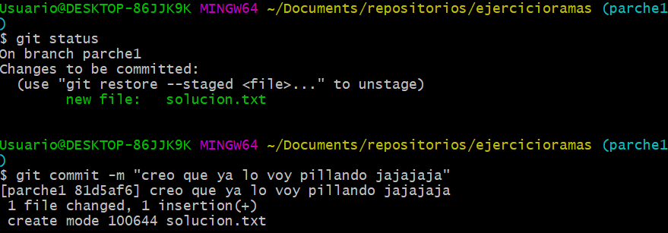

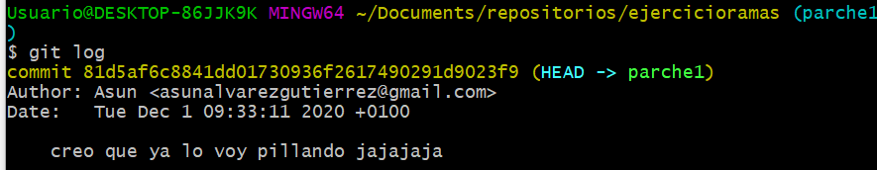

1. Cámbiate ahora a la rama parche2

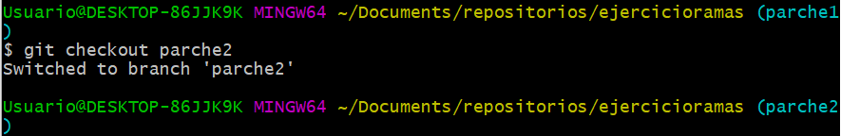

1. Crea un archivo llamado solucion.txt con el texto siguiente: “Aquí va el código fuente para solucionar la incidencia IC2879”



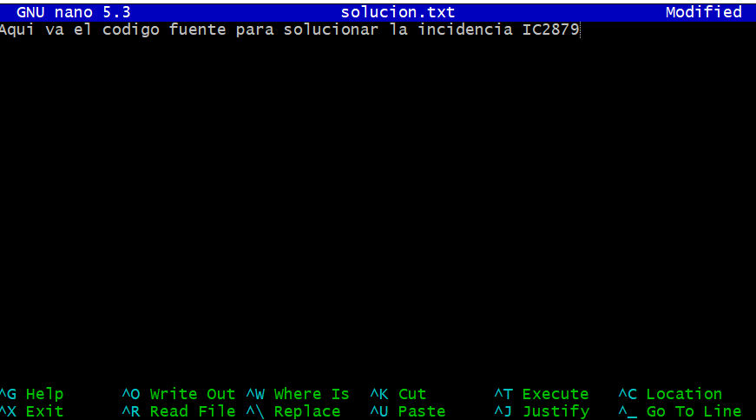

1. Añádelo a la staging área y haz un commit con el mensaje que creas adecuado.

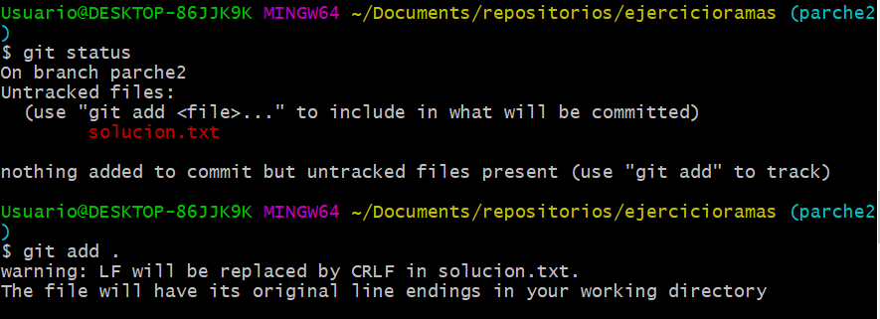

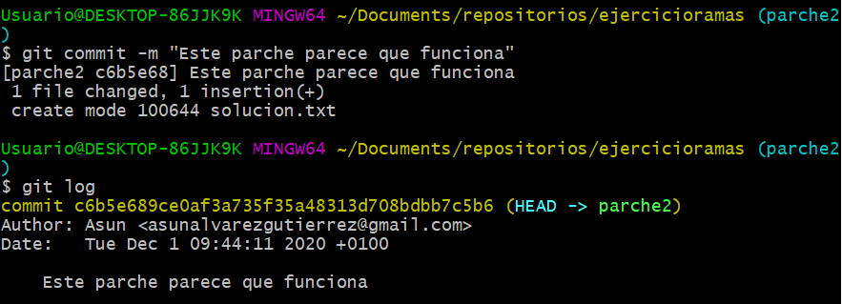

1. Ahora, sitúate donde sea necesario para, mediante git merge, incorporar los cambios de parche2 a parche1.



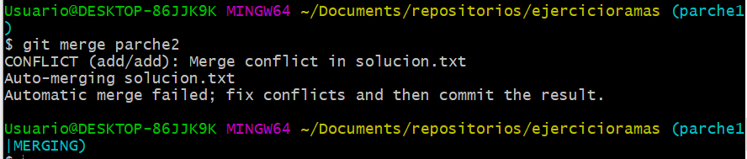

1. Si surge un conflicto arréglalo manteniendo los textos de las dos versiones. Si fuera necesario añade a la staging área y haz commit.



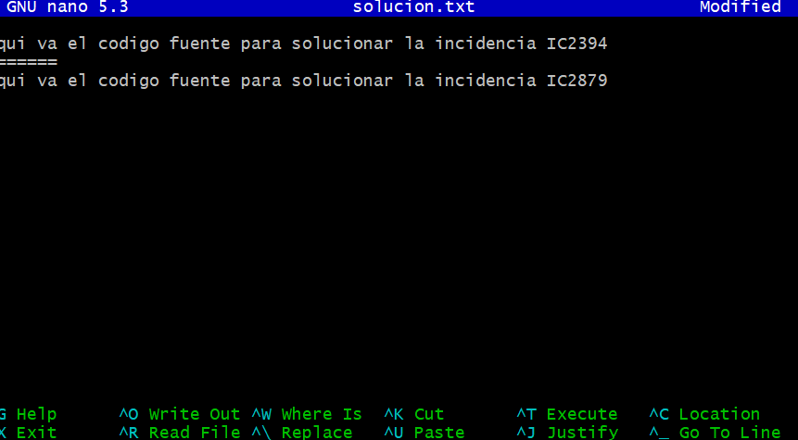

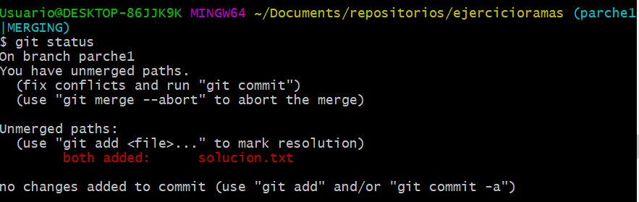

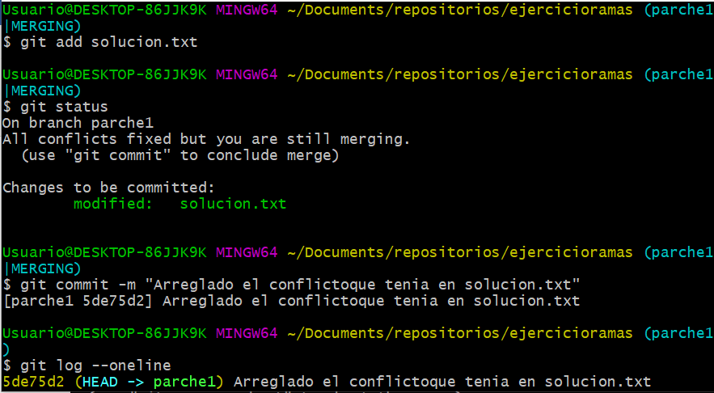

1. Incorpora todos los cambios a la rama máster (fusiona)

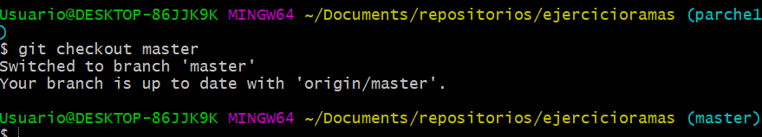

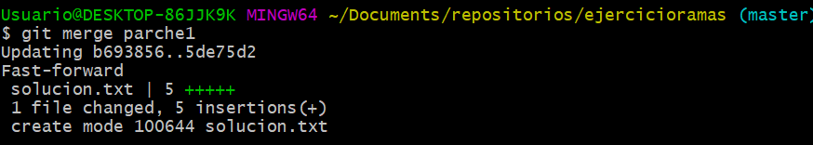

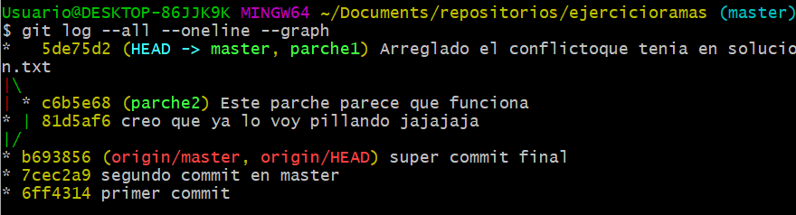

1. Crea la conexión remota a GitHub y sube tu repositorio

Lo primero que tengo que hacer es acudir a github y crear una nuevo( le digo el nombre que yo quiera)

Github me va a devolver una dirección de https que utilizare

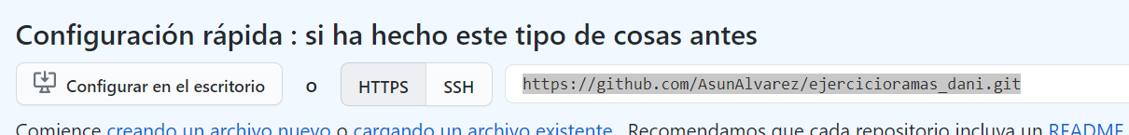



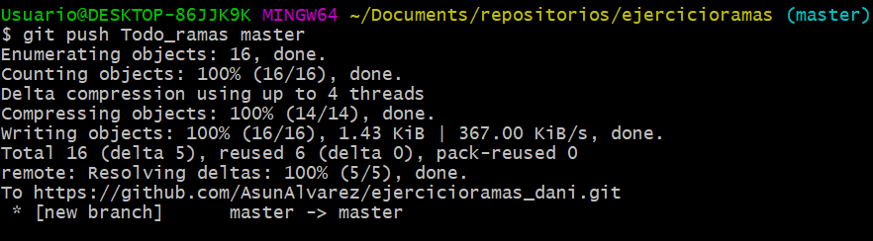

1. Borra las ramas parche1 y parche2

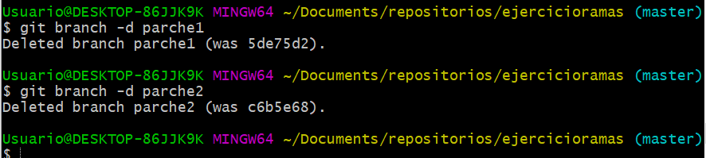

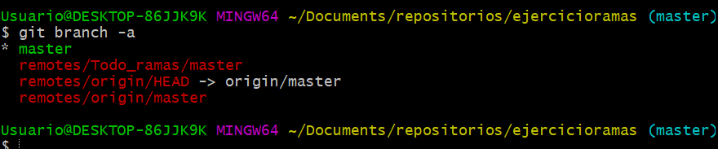

1. Crea una rama llamada parche3 y sitúate en ella

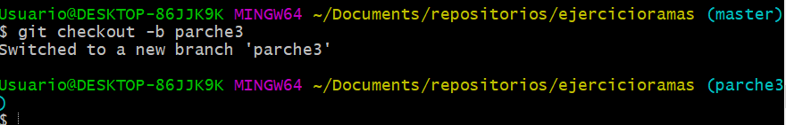

1. En esa rama crea el archivo solucion2.txt con el texto “Hemos encontrado un nuevo bug para arreglar”



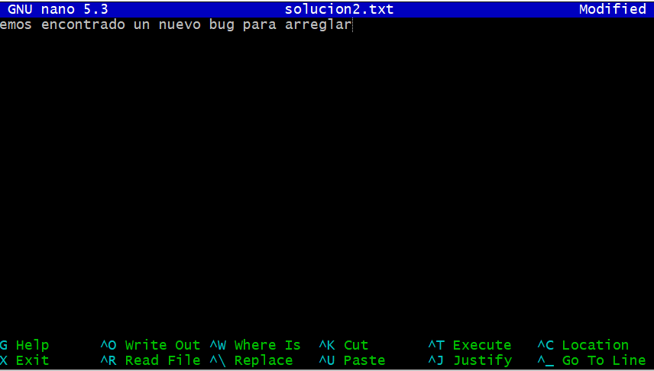

1. Añádelo a la staging área y haz un commit con el mensaje que creas adecuado.

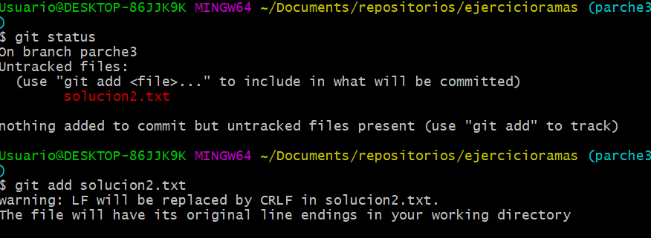

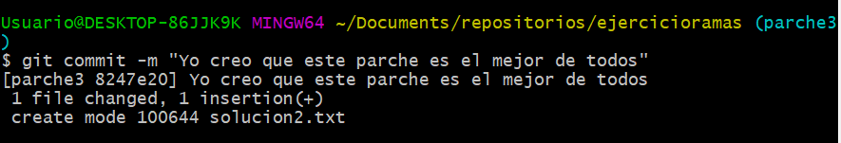

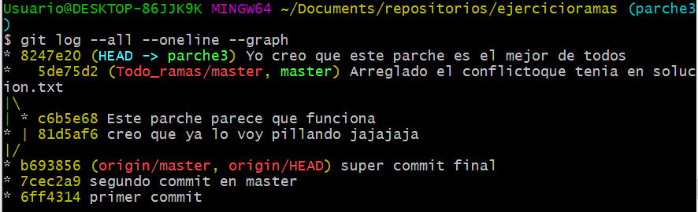

1. Sube a GitHub la rama parche3 (no máster)



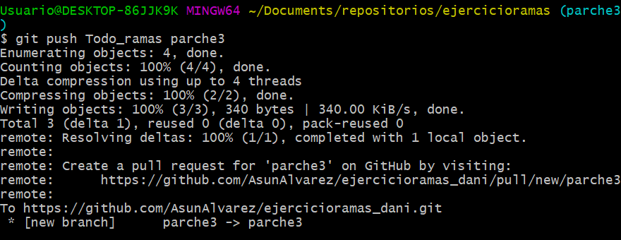

1. Envíame por el chat en privado o por email el enlace a tu repositorio

https://github.com/AsunAlvarez/ejercicioramas_dani